Situation des marchés : mardi 08 octobre 2013

Belgique (semaine 41): message des marchés Fiwap / PCA

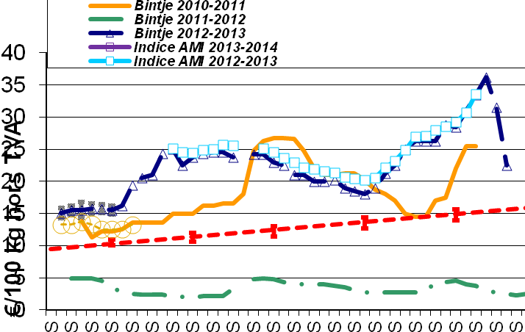
Bintje : Les arrachages se poursuivent, et l’on estime que pour le Royaume, environ 70% des surfaces ont été récoltées. En Hesbaye, c’est souvent plus de 80% qui est fait, dans le centre et l’Ouest, plutôt 65 à 70%. Certains producteurs ont délibérément arrêté d’arracher car il fait trop sec (coups !), d’autres continuent avant les pluies annoncées pour les 5 jours à venir. Pas mal de producteurs ont fini, d’autres – rares – ne sont qu’à la moitié. Les cours sont en légère progression, avec une offre et une demande en relatif équilibre. On signale un peu d’export vers l’Est de l’Europe (Tchéquie,…) mais aussi l’Afrique du Nord (Egypte,…)... Les transactions observées se situent globalement entre 12,50 et 14,00 €/qt (tout venant, vrac, fritable, départ, hors TVA), avec la majorité des transactions dans le bas de la fourchette. Des ventes ont lieu sur novembre à des prix plus élevés de quelques euro. Le marché est ferme, avec moins d’offre du aux arrachages se terminant progressivement, et une demande bonne chez certains acheteurs, nulle pour d’autres (enlèvements de contrats).

Autres variétés industrielles: Prix entre 12,50 et 14,00 €/qt (tout venant, vrac, fritable, départ, hors TVA) pour Innovator, Challenger, Ramos, Astérix ou Fontane, avec les prix supérieurs en Innovator.

Plant de Bintje: Marché calme, peu de demande, indicatif, pas d’évolution de prix. Plant d’origine néerlandaise, classe A, rendu mars 2014, par 5 tonnes, en sacs, hTVA:

- calibre 28-35 mm: autour de 57,00 – 59,00 €/100 kg
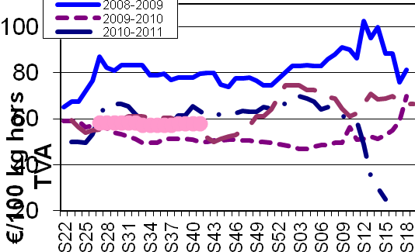
- calibre 35-45 mm: autour de 36,00 – 38,00 €/100 kg.
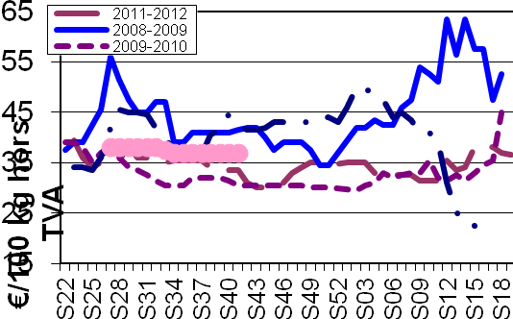

Marchés physiques européens: récapitulatif des cours (source: NEPG):

€/tonne | Semaine 38 | Semaine 39 | Semaine 40 | Semaine 41 | Tendance
  Belgique  Bintje | 118,00 – 132,00 | 118,00 – 132,00 | 125,00 | 125,00 | →
Pays-Bas Frites  Export - Frais | 125,00 – 160,00  160,00 – 300,00 | 125,00 – 145,00  140,00 – 300,00 | 125,00 – 160,00  150,00 – 300,00 | -  - | →↑  →↑
France Bintje  Diverses var. industrie | 125,00 – 130,00  130,00 | 125,00  130,00 | 125,00  130,00 – 135,00 | -  - | →  →
Allemagne Zorba / Inno  Fontane | 145,00 – 155,00  135,00 – 145,00 | 145,00 – 155,00  135,00 – 145,00 | 145,00 – 155,00  135,00 – 145,00 | -  -  - | →  →
Grande-Bretagne | 193,49 € (163,23 £) | 196,45 € (165,02 £) | 159,64 € (135,20 £) | - | ↓
Belgique (Fiwap/PCA) | Tout venant, 35 mm +, fritable, vrac, départ, min 360 g/5 kg PSE, min 60 % 50 mm +, chargé sur camion, hors TVA.
France (source : SNM) | Bassin Nord, non lavée, 360g/5 kg PSE, tout venant 35mm +, fritable, hors TVA
Pays-Bas (source : VTA) | Destination industrie frites : tout-venant, vrac, fritable, départ, 40 mm +, min 60 % 50 mm+, min 360 g/5 kg PSE, hors TVA. Export / frais : tubercules indurés.
Allemagne (Reka-Rhénanie) | Fritable, 40 mm+, vrac, départ, hors TVA (Reka – Rhénanie). A certaines périodes, 10,00 €/t sont à retirer pour triage !
Grande-Bretagne (PCL) | Prix moyen marché libre: toutes variétés, départ ferme (sac ou vrac), qui n’ont fait l’objet d’aucun accord de vente avant le 1er juillet. Chaque transaction intervient dans le prix moyen marché libre de la semaine de livraison

Marché à terme: Eurex Francfort (€/qt) Bintje, Agria et var. apparentées pour transfo, 40 mm+, min 60 % 50 mm +:
 | 01/10 | 02/10 | 03/10 | 04/10 | 07/10 Volumes/Positions ouvertes
Nov. 2013 | 16,00 | 16,00 | 16,00 | 16,00 | 16,50 | 0 | 117
Avril 2014 | 20,90 | 21,10 | 21,10 | 21,50 | 22,50 | 274 | 5642
Juin 2014 | 22,00 | 22,00 | 23,00 | 23,00 | 23,00 | 0 | 10
Avril 2015 | 15,60 | 15,60 | 15,60 | 15,60 | 15,60 | 10 | 18

Pays-Bas : Au champ, les arrachages avancent vite et devraient être faits à 80 % pour la fin de la semaine. La qualité se confirme très bonne, hormis un certain manque de gros calibre et des PSE assez (trop) élevés. Sur les marchés, l’industrie est peu à l’achat, et reporte même certaines livraisons sortie champ vers une période après stockage temporaire. Le marché du frais est également très calme, avec peu d’offre mais aussi peu de demande. L’ensemble des prix restent néanmoins fermes.

France:
Pomme de terre marché du frais: lavée, cat. I, 35mm+ en carton de 12,5 kg, min – max (moy) (SNM):
En €/100 kg | 27/09/13 (sem. 39) | 04/10/13 (sem. 40)
Charlotte | 50,00 – 72,00 (65,00) | 50,00 – 72,00 (65,00)
Epiderme rouge | 55,00 – 72,00 (65,00) | 55,00 – 72,00 (65,00)
Agata | 47,00 – 60,00 (52,00) | 50,00 – 60,00 (52,00)
Diverses variétés bassin Nord, 40-75 mm, sac 10 kg | 28,00 | 26,00 – 27,00 (26,50)

Pomme de terre industrielle: non lavée, vrac, départ, hors TVA, Nord Seine, €/100 kg, min – max (moy) (SNM) :
Nord Seine, non lavée, 360 PSE, vrac, fritable | 27/09/13 (sem. 39) | 04/10/13 (sem. 40)
Diverses var, non lavées, 360 PSE, vrac, fritable | 12,50 | 12,50
Bintje, non lavées, 360 PSE, vrac, fritable | 13,00 | 13,00 – 13,50 (13,20)
Sur le marché industrie : prix inchangés entre 12,50 et 13,00 € pour les acheteurs français et belges pour livraison immédiate (Bintje), voire jusque 14,50 €/qt pour l’industrie hollandaise (Fontane, 40 mm+), et des transactions signalées entre 17,00 et 20,00 €/qt pour livraison retardée (janvier à juin).
Sur les marchés du frais, les prix sont légèrement baissiers en raison des faibles volumes exportés entre autres par manque de camions vers l’Espagne) : 18,00 à 22,00 €/qt en type Marabel ou Melody, jusque 24,00 €/qt en belle Agata. Les variétés à chair ferme restent situées entre 28,00 e 33,00 €/qt.
Au champ, les arrachages se poursuivent intensément : 50 % récoltés dans le Nord/P-d-c au 02 octobre, 70 à 80 % en Picardie, 80 % en Champagne-Ardenne, 95 % en Beauce.

Allemagne: D’après le BMELV (Bundesministerium für Ernährung, Landwirtschaft und Verbraucherschutz / Ministère fédéral pour l’alimentation, l’agriculture et la protection du consommateur) la récolte 2013 est historiquement basse. 9,24 millions de tonnes ont été produites sur 241.100 ha, avec un rendement moyen par ha de 38,3 t. Cela contraste avec les chiffres de 2012 : renement moyen de 44,75 t/ha, cultivé sur 238.300 ha, et ayant donné à l’époque 10,67 millions de tonnes. La production de la RFA est donc en recul de 13,4% par rapport à celle de l’an passé, et ce alors que les surfaces ont légèrement progressé (+1,2%). Les pommes de terre pour le marché du frais se font sur environ 40% des surfaces (autour de 97.800 ha), ce qui est assez comparable à l’an passé.
Peu de changements en matière de cours, tant sur le marché du frais, que sur le marché de la transformation industrielle.

Prix REKA Rhénanie : prix producteurs, hTVA | 27/09/13 (sem. 39) | 04/10/13 (sem. 40)
Chair ferme (en vrac, Palatinat)  Chair ferme (en vrac, Rhénanie) | 27,00  25,00 | 27,00  25,00
Principalement à chair ferme, (en vrac, Palatinat)  Principalement à chair ferme, (en vrac, Rhénanie) | 25,00  23,00 | 25,00  23,00
Pdt industrielle : Zorba, Innovator  Fontane | 14,50 – 15,50  13,50 – 14,50 | 14,50 – 15,50  13,50 – 14,50
En période de départ champs, il faut retirer 1,00 €/qt à ces prix pour frais de triage !!

AMI GmbH (Agramarkt Informations-Gesellschaft mbH) Prix prod. €/qt | Sem 38 | Sem 39 | Sem 39
Div. Var. marché du frais, chair ferme | 23,00
Div. Var. marché du frais, principal. à chair ferme | 21,50
Différentes var. industrie 40 mm + Basse Saxe occid.  Rhénanie du Nord – Westphalie  Variétés chips 35 mm + Basse Saxe occidentale | 13,00 – 15,00  15,00 – 17,00  14,00 – 16,00 | 13,00 – 15,00  14,50 – 15,50  14,00 – 16,00 | 13,00 – 15,00  14,50 – 15,50  14,00 – 16,00
P P  Pdt bio, ttes variétés, comm. détail,€/kg (caisse 12,5kg)  Chair ferme, comm. détail, €/kg (caisse 12,5kg)  To Toutes variétés, comm. gros, €/kg (caisse 12,5kg)  Ch Chair ferme, comm. gros, €/kg (caisse 12,5kg) |  | 1,29  1,25  0,89  0,91

Grande-Bretagne: Prix moyen producteur (sem. 40) sur le marché libre: 15,96 €/qt (- 18,8 %). La chute des prix est due à 2 facteurs : de réelles baisses de cours suite aux arrachages et départ champs, mais aussi de nouvelles données récoltées par le PCL lors d’un audit.
Au champ : la récolte se poursuit et la priorité reste donnée au stockage, de sorte que l’offre sur le marché libre est faible. Milieu de semaine passée, les pluies ont freiné ou arrêté les arrachages, et dans de nombreux cas, le défanage n’est pas fini ou les peaux ne sont pas encore faites ! Dans l’Est du pays par contre il recommence à faire sec avec des problèmes d’endommagements signalés, d’autant que l’induration de la peau des tubercules est lente et incomplète cette année. Les prix sont ainsi restés stables, avec peu de mouvements pour l’export (quelques envois sur les Iles Canaries, demandes d’infos d’Italie et d’Allemagne). Les prix restent étagés entre 10,35 et 11,50 €/qt pour l’industrie, 13,80 à 16,10 €/qt pour l’épluchage, 18,40 à 23,00 €/qt en variétés à chair tendre pour le marché du frais, et 28,50 à 36,80 €/qt en variétés ç chair ferme selon qualité et calibre.
Récolte au 05/10 : 61.000 ha, contre 57.000 ha à la même date en 2012 et 92.000 ha en 2011.

Pologne: (d’après aardappelinfo.nl) D’après diverses sources, dont l’institut polonais des statistiques, la récolte outre Oder (le fleuve séparant la RFA de la Pologne) devrait être de 34% inférieure à celle de l’an passé, et totaliser 5,75 millions de tonnes. Les surfaces sous pommes de terre ont baissé considérablement, passant de 360.000 ha en 2012 à 270.000 ha en 2013 ! En plus, le rendement moyen est passé de 23,65 t/ha en 2012 à 21,50 t/ha en 2013. La production polonaise continue à évoluer, les (tout) petits producteurs arrêtant de cultiver des « patates à cochons »… En 2007, la Pologne produisait encore 12 millions de tonnes de pommes de terre…

Ukraine et Russie: (source : AMI GmbH) : les mauvaises récoltes à cause de précipitations 2 à 5 fois supérieures à la normales se confirment, avec à ce jour beaucoup moins de pommes de terre récoltées et engrangées que normales, et de nombreuses pourritures aux champs. Les prix sont en train de monter, les approvisionnements ne suivant pas…

Prochain message le mardi 15 octobre 2013.
Auteurs: Pierre Lebrun – Daniel Ryckmans. Pour toute question: pierre.lebrun@fiwap.be ou daniel.ryckmans@fiwap.be ou 081/61.06.56. La synthèse des marchés belges est établie en étroite collaboration entre Fiwap et PCA et ne peut être reprise qu’en mentionnant les 2 organismes sous le vocable «Message des marchés Fiwap/PCA» ou «Marktbericht PCA/Fiwap».
Sources : Général: NEPG. Belgique : contacts téléphoniques pris auprès de professionnels du secteur (producteurs, négociants, courtiers, transformateurs,...) figurant parmi une liste de 80 correspondants. France = SNM (Service des Nouvelles des Marchés) à Lille. Pays-Bas = Cotation officielle de Rotterdam + NAO (Nederlandse Aardappel Organisatie), G.E. Tjepkema – Dronten ; Agro-Trade bv – Buurmalsen ; VTA (Verenigde Telers Akkerbouw) ; BAI (Bureau Aardappelmarkt Informatie) ; Boerderij ; Aardappelinfo / HPA. Allemagne = REKA-Rhénanie; Eurex (Francfort); AMI (Agrarmarkt Informations-GmbH). Grande-Bretagne = PCL (Potato Council Ltd), Potato Call.

